Информация
об обращениях граждан, поступивших
в Администрацию города Обнинска
в 2018 году

В 2018 году в Администрацию города поступило 1772 обращения, что на 19 (или 1,1%) обращений больше, чем за аналогичный период 2017 года. Рассмотрено 1667 обращений, из них: поддержаны 637 (или 38,2%) просьб, в т.ч. меры приняты –449 (или 26,9%), по 1000 (или 60%) вопросам даны разъяснения и в 30 (или 1,8%) случаях отказано. 105 (или 5,9%) обращений находится в стадии рассмотрения,
из них 6 – с продленным сроком рассмотрения.
В отчетном периоде наблюдается незначительное изменение в соотношении видов вопросов, содержащихся в обращениях (заявление, жалоба, предложение) по сравнению с 2017 годом. Так, количество заявлений увеличилось на 19 единиц (или 2,1%)), при этом количество жалоб уменьшилось на 10 единиц (или 1%), а количество предложений увеличилось всего на 1 единицу (или 1,1%).
Обращения поступали по различным каналам: доставлялись лично заявителями, путем непосредственного общения с гражданами на личных приемах, во время посещения предприятий, учреждений, культурных мероприятий, при встречах с общественностью города 379 (или 21,4%), почтовыми отправлениями 694 (или 39,2%). Доля электронных обращений в общем количестве обращений составляет 39,4% (или 699 обращений), что в 1,2 раза больше, чем за отчетный период 2017 года. Следует отметить ежегодный стабильный рост количества электронных обращений.
В том числе за отчетный период 2018 года через вышестоящие и другие организации поступило 636 (или 35,9%) от общего количества обращений, что в 1,1 раза больше, чем в 2017 г., из них от общего количества обращений:
из Администрации Губернатора Калужской области - 437 обращений (или 24,7%), что на 39,2% больше, чем в 2017 г.;
из прокуратуры – 88 (или 5%), что на 28,4% меньше, чем в 2017 г.; из министерств и ведомств – 70 (или 4%), что на 32,6 меньше, чем в 2017 г.; от депутатов различных уровней – 29 (или 1,6%); от Уполномоченных
по правам человека (4) и ребенка (5) в Калужской области – 9 (или 0,4%); лично от граждан – 1136 (или 64,1%).
Анализ корреспонденции свидетельствует, что по-прежнему значительная часть вопросов, содержащихся в обращениях, поступивших через правительственные и вышестоящие организации, находится в компетенции Администрации города. Однако многие заявители либо предпочитают сразу обращаться в вышестоящие органы, предполагая, что таким образом у них больше возможности решить свои вопросы положительно, либо из-за несогласия с результатом решения своих проблем на местном уровне.
Сравнительные данные представлены в диаграмме 1.
Диаграмма 1
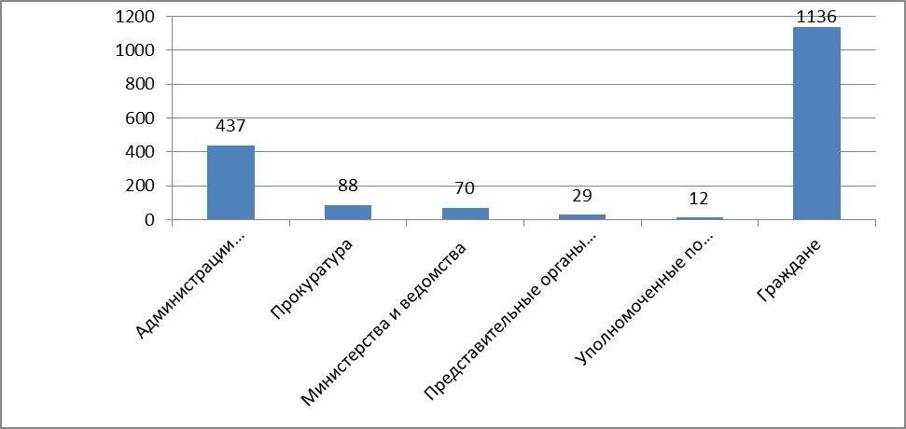
При сравнении статистических показателей с аналогичными отчетными периодами последних трех лет следует отметить увеличение показателя количества обращений за 2018 год (Диаграмма 2).
Диаграмма 2
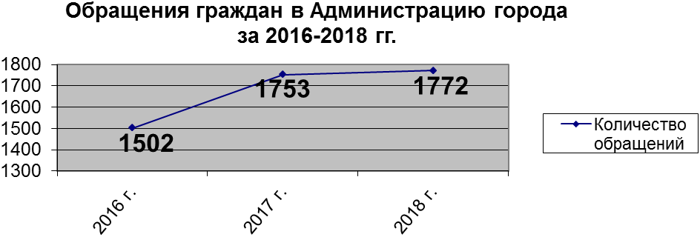
Распределение обращений по месяцам представлено в диаграмме 3
Диаграмма 3
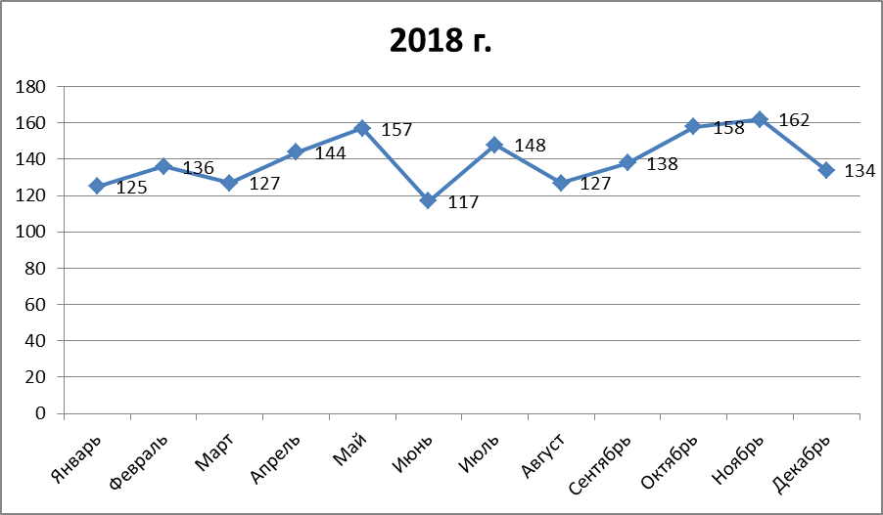

Значительная часть корреспонденции зарегистрирована в ноябре месяце - 162 (или 9,1%) , в октябре - 158 (или 8,9%) и в мае 157 (или 8,7%).
Средне-городской показатель по количеству обращений на 1 тысячу населения за отчетный период составил 15,2 обращений (2017 г. - 15,3 обращений). Доля количества коллективных обращений в 2018 г. осталась на уровне 2017 г. (6,9%). В тоже время доля повторных обращений
уменьшилась с 23% в 2017 г. до 20,8% в 2018 г.
Проведенный анализ социального состава авторов обращений показывает, что в Администрацию города обращаются разные категории граждан независимо от социального положения и уровня жизни. Среди из них: многодетные семьи, инвалиды различных категорий, пенсионеры, сироты и др. Результаты рассмотрения обращений в сравнении с отчетным периодом 2017 года представлены в таблице 1.

Таблица 1
Годы | 2017 | 2018
Количество обращений | 1753 | 1772
Результаты рассмотрения, из них:
- поддержано,  в т.ч. меры приняты | 576  (32,9%)  397  (68,9%) | 637  (38,2 %)  449  (70,5%)
- не поддержано | 34  (1,9%) | 30  (1,7%)
- разъяснено | 1047  (59,7%) | 816  (46%)

Тематика обращений граждан
При работе с обращениями граждан в Администрации города применяется типовой тематический классификатор обращений граждан, организаций и общественных объединений.
Более наглядная и подробная информация содержится в таблице 2. Анализ проведен в сравнении с обращениями за 2017 г.

Таблица 2

№ | Тематика обращений | 2017 год | 2018 год
1. | Земельные правоотношения | 298  17% | 211  11,9%
2. | Транспорт и связь | 75  4,3% | 83  4,7%
3. | Жилище, улучшение жилищных условий | 174  9,9% | 200  11,4%
4. | Спорт и туризм | 27  1,5% | 30  1,7%

5. | Благоустройство городов, обустройство придомовых территорий, | 368  21% | 474  26,7%
6. | Предоставление коммунальных услуг ненадлежащего качества | 232  13,2% | 266  15%
7. | Дорожное хозяйство, сохранность и эксплуатация автомобильных дорог | 278  15,9% | 176  9,9%
8. | Социальное обеспечение и социальное страхование | 87  5% | 134  7,6%
9. | Образование, наука, культура | 80  4,6% | 114  6,4%
10. | Торговля | 52  3% | 21  1,2%
11. | Труд и занятость населения | 18  1% | 17  1%
12. | Безопасность и охрана правопорядка | 30  1,7% | 15  0,8%
13. | Другие вопросы | 34  1,9% | 31  1,7%
Итого: |  | 1753  100% | 1772  100%

Анализируя данные, представленные в таблице 2, можно получить информацию о наиболее острых проблемах, волнующих жителей городского округа.
Исходя из тематики обращений граждан, поступивших в Администрацию города, наиболее проблемными вопросами в городском округе являются вопросы, касающиеся благоустройства города и обустройства придомовых территорий - 474 (или 26,7%), предоставление коммунальных услуг ненадлежащего качества – 266 (или 15%). В 211 (или 11,9%) обращениях граждан (в том числе членов ГСК и СНТ) поднимались вопросы проведения процедуры по определению границ земельных участков с целью дальнейшего проведения кадастровых работ в отношении своей собственности. По-прежнему острыми проблемами остаются жилищные вопросы – 200 (или 11,4%), а также блок дорожного хозяйства, сохранности и эксплуатации автомобильных дорог – 176 (или 9,9%),
Необходимо отметить, что доля количества обращений в 2018 г.
по сравнению с 2017 г. существенно коснулась ряда направлений.
Среди направлений, в которых увеличилась доля обращений, можно отметить следующие:
социальное обеспечение и социальное страхование - на 54%;
образование, наука, культура - на 42,5%;
благоустройство городов, обустройство придомовых территорий - на 28,8%;
жилище, улучшение жилищных условий - на 14,9%;
предоставление коммунальных услуг ненадлежащего качества – на 14,7%.
спорт и туризм – на 11,1%.
транспортное обслуживание - на 10,7%.
В то же время наблюдается снижение доли количества обращений в блоках:
торговля - на 247,6 % или более чем в 2,5 раза;
безопасность, охрана правопорядка – на 200 % или в 2 раза;
дорожное хозяйство, сохранность и эксплуатация автомобильных дорог – на 58,%;
земельные правоотношения – на 41,2%;
другие вопросы – на 9,7%;
В блоке труд и занятость населения количественный состав обращений снизился незначительно, а процентное соотношение осталось на уровне 2017 г.
Спектр вопросов, с которыми обращались граждане в Администрацию города, в целом остался стабильным и касался практически всех сторон жизни: это выделение земельных участков для многодетных семей и благоустройство городских территорий, решение проблем в сфере ЖКХ, касающихся главным образом качества обслуживания граждан организациями жилищно-коммунального комплекса, вопросы соблюдения законодательства в области содержания общего имущества многоквартирного жилого дома и его ремонта, оплата за капитальный ремонт многоквартирных домов, строительство и ремонт дорог; улучшение жилищных условий, получение пособий для социально-незащищенных граждан и предоставление детям места в детских дошкольных учреждениях и др.
Для лучшей наглядности ситуация с вопросами обращений граждан
и результатов их рассмотрения подробно представлена в таблице 3.
Таблица 3

№ | Вопросы, содержащиеся в обращениях | Всего | Поддержано,  в т.ч.меры приняты | Разъяснено | Не поддержано
1. | Земельные правоотношения | 211  12- в работе | 122/108 | 68 | 9
2. | Транспортное обслуживание | 83  6- в работе | 22/17 | 55 | -
3. | Жилищные вопросы  Индивидуальное жилищное строительство | 118  82  12-в работе | 10/10  25/19 | 100  43 | 8  2
4. | Спорт и туризм | 30  2- в работе | 7/4 | 20 | 1
5. | Благоустройство городов, обустройство придомовых территорий | 474  22 – в работе | 203/156 | 247 | 2
6. | Вопросы по эксплуатации жилищного фонда  Вопросы водоснабжения, отопления  Вопросы электроснабжения и газоснабжение  Оплата жилья и коммунальных услуг | 162  14 – в работе  31  26  2-в работе  47  6- в работе | 97/43  23/20  1/1  4 | 51  8  23  37 | -  -  -
7. | Строительство и ремонт дорог, мостов | 176  10– в работе | 66/43 | 100 | -
8. | Социальное обеспечение, | 134  3-в работе | 22/7 | 101 | 8
9. | Образование, дошкольное воспитание, культура | 114  2– в работе | 10/7 | 90 | -
10. | Торговля | 21 | 4 | 17 | -
11. | Труд и занятость населения | 17  1- в работе | 3/2 | 13 | -
12. | Безопасность и охрана правопорядка, паспортизация и прописка | 15  1- в работе | 4 | 10 | -
13. | Другие вопросы | 31 | 14/12 | 17 | -
Итого: |  | 1772, из них 105 – в работе | 637/449 | 1000 | 30

Работа с обращениями граждан

В 2018 году 517 (или 32,6%) обращений была взята на контроль, что на 10,6% меньше, чем за аналогичный период 2017 г.

Среди них наибольшее количество обращений занимают блоки:

благоустройство, экология и природопользование - 151 (или 29,2%);

жилищные вопросы и вопросы индивидуального жилищного строительства – 76 (или 14,7%);

строительство и ремонт дорог – 70 (или 13,5%);

предоставление коммунальных услуг ненадлежащего качества – 67 (или 13%);

образование, дошкольное воспитание – 56 (или 10,8%);

социальное обеспечение – 55 (или 10,6%).

Все обращения, стоящие на контроле, рассмотрены без нарушения сроков исполнения.
С целью объективного рассмотрения заявлений граждан многие вопросы были рассмотрены комиссионно с выездом на место. В отчетном периоде рассмотрено с выездом на место 270 обращений (или 15,2%) , что на 7,4% меньше чем в 2017 г.
Ни одно обращение не осталось без внимания, по каждому проводился тщательный анализ обоснованности жалобы, использовались различные методы
и действенные формы реагирования. Это и выступления в средствах массовой информации, публикации на сайте, разъяснения законодательства на личных приемах, сотрудничество с ТОСами города, а также контроль за выполнением принятого решения. Письменные жалобы граждан, не требующие дополнительного изучения и проверки, рассматривались безотлагательно.
Одной из эффективных форм работы с населением является личный прием граждан, что позволяет более оперативно откликаться на нужды заявителей. Такая форма работы способствует более тесному взаимодействию в решении возникающих проблем и успешно используется в практике работы с населением. На личных приемах главой Администрации города и его заместителями принято 164 жителя города, из них: 85 (или 51,8%) просьб поддержано, в том числе меры приняты по 79 (или 92,9%) обращениям, по 79 вопросам (или 48,1%) даны разъяснения. На личном приеме граждане поднимали аналогичные вопросы, что и в письменных обращениях.
На официальном портале Администрации города Обнинска www.admobninsk.ru ежедневно публикуются актуальные новости и пресс-релизы о решениях, которые входят в компетенцию Администрации города, а также работает форма обратной связи для жителей «Напиши обращение в Администрацию города». Ответы на поступившие через указанную форму вопросы направляются заявителям лично.
В социальных сетях ВКонтакте, Фейсбук, Одноклассники созданы и ведутся официальные страницы Администрации города. На этих страницах ежедневно в оперативном режиме даются сообщения, ответы и комментарии гражданам города Обнинска в соответствии с поступающими актуальными запросами.

Глава Администрации города ведет личную страницу в социальной сети Фейсбук, где даются ответы по возникающим вопросам граждан. Принимает вопросы от жителей города и публикует ответы на них на персональном сайте http://shapsha.ru/.
В соответствии с поручением Президента Российской Федерацией ежегодно, начиная с 2013 года, в День конституции Российской Федерации проводится общероссийский день приёма граждан. Для координации действий и возможности оперативной связи между государственными и муниципальными органами власти, а также для контроля за работой с обращениями граждан, поступивших в приемную Президента Российской Федерацией, с 2013 года функционирует информационно-коммуникационный портал ССТУ.РФ. В ходе проведения общероссийского дня приёма граждан в 2018 году было принято 7 заявителей, постоянный рост участников свидетельствует об увеличении популярности этого мероприятия. Так же на информационно-коммуникационном портале ССТУ.РФ проводились плановые работы по актуализации информации о деятельности Администрации МО «Город Обнинск».
Работа с обращениями граждан в Администрации города Обнинска проводилась в соответствии с Федеральным законом от 02.05.2006 № 59-ФЗ
«О порядке рассмотрения обращений граждан Российской Федерации» и была направлена на максимальное разрешение каждого обращения жителя городского округа.

